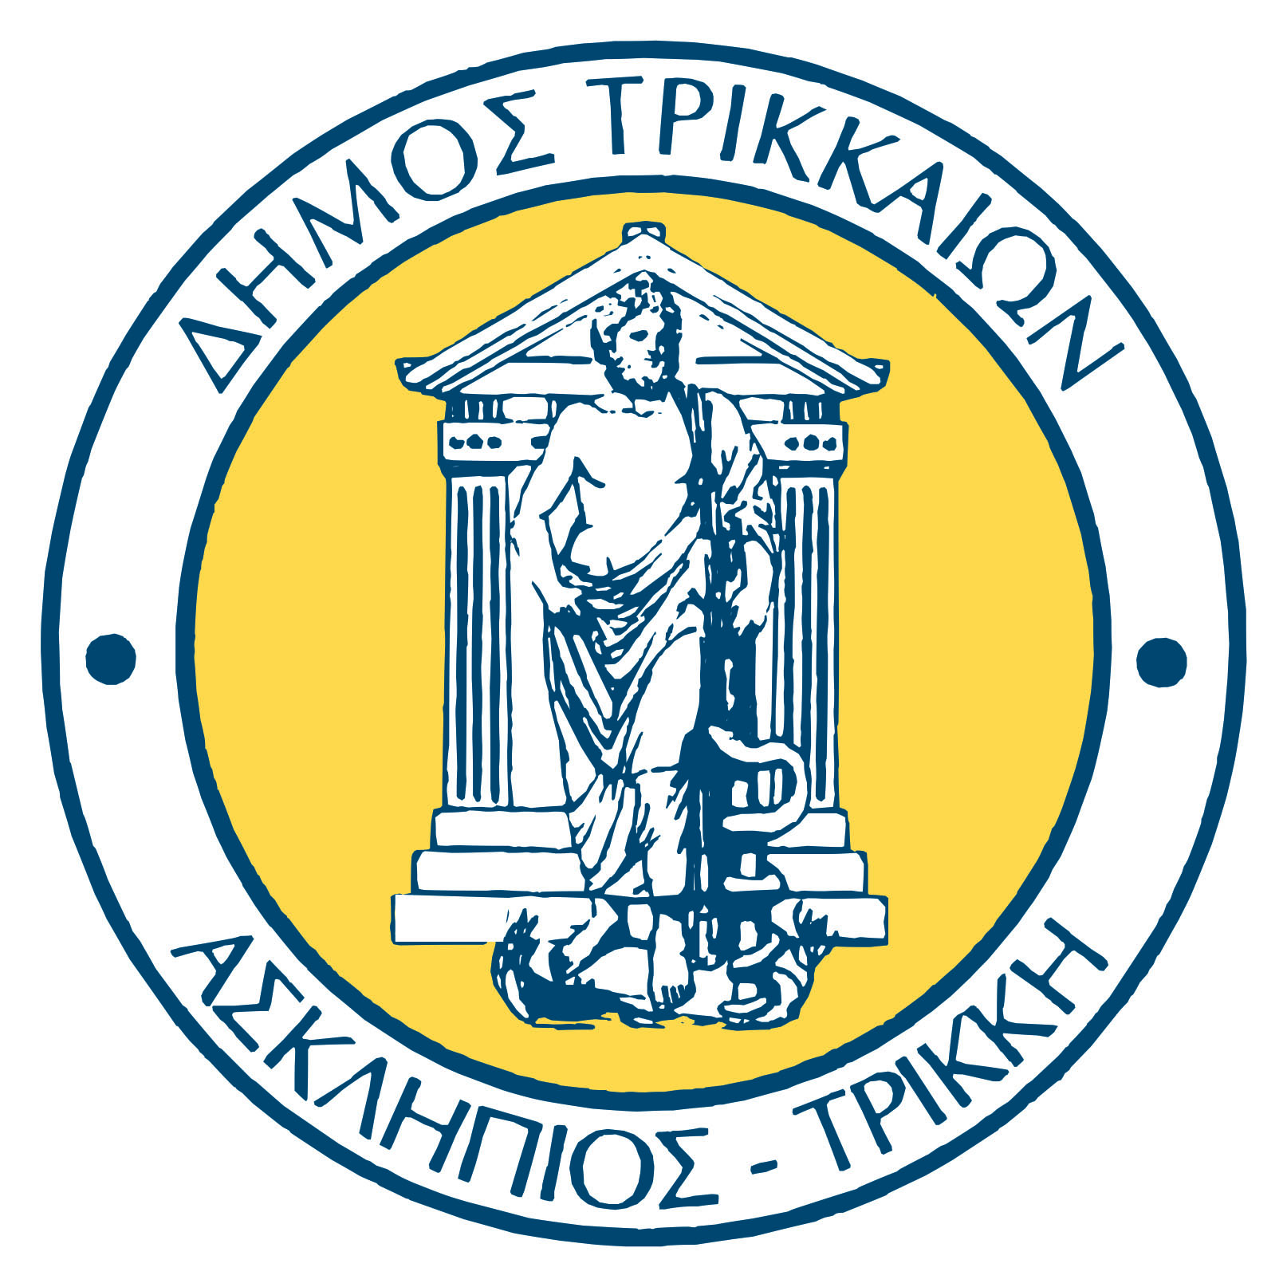
ΔΗΜΟΣ ΤΡΙΚΚΑΙΩΝ
ΔΕΛΤΙΟ ΤΥΠΟΥ
Τρίκαλα 28/11/2018

ΜΥΛΟΣ ΞΩΤΙΚΩΝ 2018: Το χαμόγελό σας, χαρά μας

Στα Τρίκαλα, την πρωτεύουσα των Χριστουγέννων, η μεγαλύτερη δωρεάν γιορτή αγάπης
Κεντρικό θέμα φέτος, το «Ταξίδι στα Χριστούγεννα του Κόσμου» με απίστευτες εκπλήξεις

Με μια μεγάλη αγκαλιά, ένα πλατύ χαμόγελο, και αστείρευτες στιγμές χαράς, οι τρικαλινοί και οι τρικαλινές φιλοξενούμε και φέτος τους εκατοντάδες χιλιάδες φίλους μας. Ο 8^{ος} Μύλος των Ξωτικών είναι έτοιμος και από την Παρασκευή 30 Νοεμβρίου 2018 ανοίγει τις ζαχαρωτές του πύλες προς όλους. Μέχρι τις 6 Ιανουαρίου 2019, υποδεχόμαστε τους Ελληνες και ξένους επισκέπτες μας, φιλοξενούμε και εξυπηρετούμε κάθε έναν χωριστά.
Για φέτος, η e-trikala ΑΕ, η διοργανώτρια εταιρεία, ετοίμασε στον Δήμο Τρικκαίων και την πόλη των Τρικάλων, πλήθος μαγικών δράσεων, δρώμενων, μουσικών συναντήσεων, αποκαλύψεων, ταξιδιών:
- ΔΩΡΕΑΝ ΕΙΣΟΔΟΣ
- 123 ΔΩΡΕΑΝ εκδηλώσεις
- 16 ΔΩΡΕΑΝ δράσεις
- ΔΩΡΕΑΝ μουσική σε όλη την πόλη
- 7 δραστηριότητες εντός του Μύλου
- 38 ημέρες λειτουργίας
- Απειρα χαμόγελα

Χριστούγεννα του Κόσμου
Ένα μελετημένο, οριοθετημένο, πλαίσιο δράσεων, με έμφαση στη χαρά των Χριστουγέννων και στην…. απόδραση. Διότι φέτος, το κεντρικό θέμα είναι το «Ταξίδι στα Χριστούγεννα του κόσμου». Η Ρωσία, η Αυστραλία, η Κίνα, οι χώρες της Ευρώπης, τα έθιμα και τα ήθη άλλων λαών, συμπλέκονται όμορφα με τα Ξωτικά, με τα παραμύθια, τους καλικάντζαρους, τον Αη Βασίλη, όπως και αν λέγεται σε διάφορες γωνιές της γης.
Με πλήθος δυνατοτήτων στην πόλη και τον νομό, ο Δήμος Τρικκαίων υποδέχεται με το πιο ζεστό χαμόγελο τους σταθερούς και τους νέους φίλους.
Για του λόγου το αληθές:
Οι ΔΩΡΕΑΝ δράσεις μας
Τα Βαγόνια του Κόσμου
Το σπίτι του Άη-Βασίλη
Το Παραμυθόσπιτο των Ξωτικών
Το Σοκολατένιο Εργοστάσιο
Το Ταχυδρομείο των Ξωτικών
Safari PLAYMOBIL στην Αφρική
Το Ενεργειακό Πάρκο
Tο Smart Garden
Το πηγάδι των ευχών
Το Εργαστήρι Αναρρίχησης
Το Μουσείο Μανιταριών
Ζωγραφική Προσώπου
Ο Αλευρόμυλος των Ξωτικών
Μέρες Παραμυθιού 2018
1^{η} Συνάντηση Φιλαρμονικών
6^{η} Χριστουγεννιάτικη Χορωδιακή συνάντηση

ΟΛΕΣ ΟΙ ΕΚΔΗΛΩΣΕΙΣ ΑΝΑΛΥΤΙΚΑ (συνημμένο κείμενο)

Δραστηριότητες Πάρκου
- Το Πολικό Express
- Χριστουγεννιάτικο Fun Park
- Το Παγοδρόμιο των Ξωτικών
- Το Ζαχαροπλαστείο των Ξωτικών
- Χριστουγεννιάτικη Αγορά
- Το «Candy Express»
- Η Αγορά των Μανιταριών
Ολες οι πληροφορίες βρίσκονται στην ιστοσελίδα του Μύλου των Ξωτικών www.milosxotikon.gr ή στον αριθμό τηλεφώνου 2431038890 και στο email info@milosxotikon.gr . Ειδικά για τα σχολεία, σε ειδική φόρμα, δηλώνεται η ημέρα και η ώρα επίσκεψης, ώστε να υπάρχει προσεγμένη φροντίδα και ασφάλεια για όλους/ες τους/τις μαθητές/ριες.
Επίσης, πρόσθετες πληροφορίες δίνονται και στον Δήμο Τρικκαίων και ειδικά από την ιστοσελίδα www.trikalacity.gr και τον τηλεφωνικό αριθμό 2431351100 (τηλεφωνικό κέντρο).

Από το γραφείο Τύπου του Δήμου Τρικκαίων

